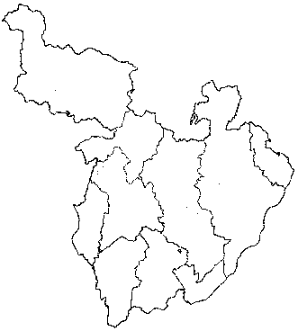

位置図

北部大阪都市計画区域
茨木市

茨木市
【凡例】
廃止する区域
変更後の区域

